Библиотека истории русской философии и культуры «Дом А.Ф. Лосева»
28 ноября 2008 г., 18.00

Греческий Культурный Центр рад приветствовать Вас на очередной лекции из цикла по истории Византийской империи, которую читает д.и.н., профессор, член-корреспондент РАН Карпов Сергей Павлович на тему: «Византия и Запад: развитие взаимоотношений в средне- и поздневизантийский период».
Продолжит курс лекция д.и.н., профессора, член-корреспондента РАН Карпова Сергея Павловича, посвященная Латинской Романии, которая состоится 08 декабря с.г.

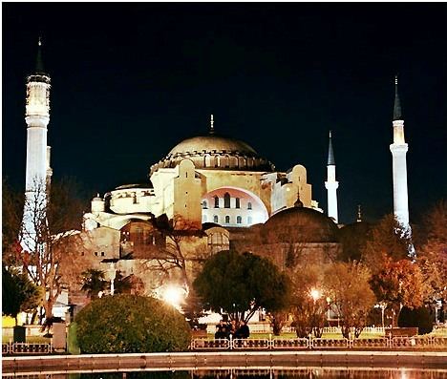
----------------------------------------------------------------------------

Βιβλιοθήκη Ιστορίας της Ρωσικής Φιλοσοφίας και Πολιτισμού
«Οίκος του φιλοσόφου Α.Φ. Λόσεφ»
Παρασκευή, 28 Νοεμβρίου 2008, ώρα 18.00

Στα πλαίσια κύκλου διαλέξεων, στη ρωσική, για την ιστορία της Βυζαντινής Αυτοκρατορίας, το Κέντρο Ελληνικού Πολιτισμού είναι στην ευχάριστη θέση να σας καλωσορίσει στη διάλεξη του κοσμήτορα της Ιστορικής Σχολής του Κρατικού Πανεπιστημίου Μόσχας «Lomonosov», διδάκτορα ιστορικών επιστημών, αντεπιστέλλοντα μέλους της Ακαδημίας Επιστημών της Ρωσίας κ. Σεργκέι Κάρπωβ με θέμα: «Βυζάντιο και Δύση: ανάπτυξη αμοιβαίων σχέσεων κατά τη Μεσοβυζαντινή και Υστεροβυζαντινή περίοδο».
Τον κύκλο διαλέξεων θα ακολουθήσει διάλεξη από τον κοσμήτορα της Ιστορικής Σχολής κ. Σεργκέι Κάρπωβ, αφιερωμένη στη Λατινική Ρωμανία, η οποία θα πραγματοποιηθεί στις 8 Δεκεμβρίου τ.ε.

